Роль логопеда в коррекции неправильного глотания

Коррекция дисфагии зависит от ее причины. Если это короткая уздечка, то проводится хирургическое вмешательство (при невозможности консервативного лечения). Дети с трех лет могут использовать трейнеры (язычок аппарата при каждом акте глотания рефлекторно напоминает ребенку о правильном положении кончика языка).

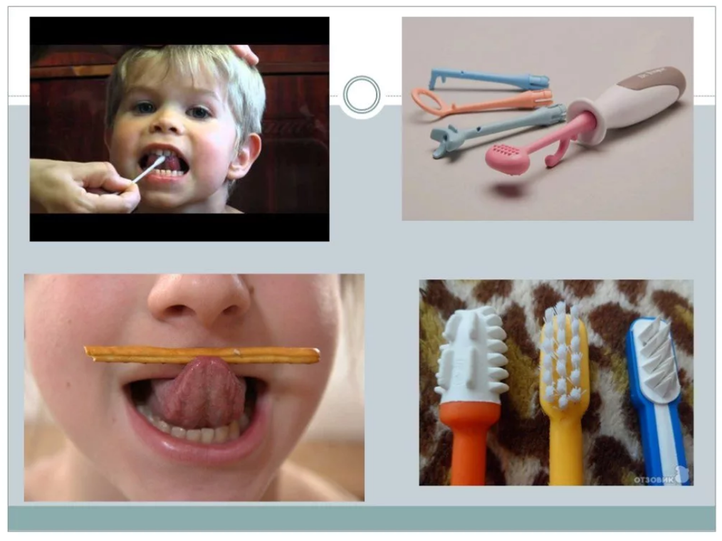

Помощь логопеда в коррекции неправильного жевания и глотания заключается в массажном воздействии на язык, а также артикуляционной гимнастике, постановке языка в правильное положение. Для примера приведем несколько упражнений:

* Маляр. Улыбаемся, рот открыт. Широким кончиком языка гладим нёбо по направлению от зубов к горлу. Важно следить за тем, чтобы нижняя челюсть оставалась неподвижной.
* Футбол. Рот закрыт. Кончиком языка по очереди упираемся то в одну, то в другую щеку, чтобы они «надувались как мячики».
* Лошадка. Улыбаемся, рот открыт. Необходимо цокать языком, подражая лошадке. Кончик языка не должен быть вытянут и не заострен. Нижняя челюсть неподвижна. Количество повторений – порядка 10-15 раз.

**Учимся глотать**

А. Ребенок поднимает кончик языка кверху и прижимает его к переднему участку твердого неба, зубы сжимает, губы смыкает (исходное положение). На первых занятиях можно ставить под язычок ватную палочку ( для контроля).

Просите его проглотить слюну, не изменяя положения кончика языка.

Если язык находится между зубными рядами, то упражнение выполняется неправильно. В 1 день 5-6 повторений, во 2 — 2 раза (утром, вечером) по 5-6 раз. В последующие дни — 3 раза в день по 10-12 раз.

Б. Исходное положение то же. Только теперь Ваш ребенок должен удерживать язык в таком положении в течение 5 мин. В последующие дни время выполнения упражнения увеличивают до 10 мин.

В. Исходное положение то же. Теперь Вы научите своего ребенка правильно глотать, не отрывая языка от неба просите его проглатывать слюну с сомкнутыми губами. Упражнение повторяют 3 раза в день по

10 раз. При этом необходимо следить за тем, чтобы губы были расслаблены.

Важна регулярность проведения артикуляционных упражнений, поэтому ребенок должен заниматься не только с логопедом, но и в домашних условиях с родителями с соблюдением рекомендаций специалиста.